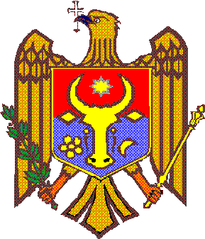
REPUBLICA MOLDOVA
RAIONUL FLOREŞTI
PRIMĂRIA COMUNEI TRIFĂNEŞTI
СONSILIUL COMUNAL TRIFĂNEŞTI

MD-5039 s.Trifăneşti r-nul Floreşti, tel: 0-250-61-219, e-mail: primaria.trifanesti@apl.gov.md

Anunț privind inițierea elaborării proiectului de decizie privind amalgamarea voluntară

Consiliul comunal Trifăneşti informează locuitorii și toate părțile interesate despre inițierea procesului de elaborare a proiectului de decizie cu privire la amalgamarea voluntară a comunei Trifăneşti, comunei Frumușica, comunei Iliciovca și comunei Izvoare. Toți cei interesați sunt invitați să trimită propunerile la adresa de email primaria.trifanesti@gmail.com sau în scris la adresa poștală a primăriei. Subliniem că, ulterior, după finalizarea proiectului de decizie, acesta va fi publicat, împreună cu toate anexele sale. Toți locuitorii vor avea șansa să se expună în cadrul măsurilor de consultare publică care vor fi organizate ulterior. La această etapă sunt binevenite orice propuneri și sugestii legate de procesul de elaborare a proiectului de decizie cu privire la amalgamarea voluntară a comunei Trifăneşti, comunei Frumușica, comunei Iliciovca și comunei Izvoare.

Perioada în care pot fi înaintate propuneri 30.06.2026- 10.07.2026

Persoană responsabilă: Slimovschi Mihail

Datele de contact: 069773013

